CL-2059A型余氯在线分析仪
CL-2059A工业余氯在线分析仪是一款全新的余氯分析仪，仪表具有高度的智能化和灵活性，可同时测量余氯、温度，广泛应用于电力、供水、医药、化工、食品等行业，对水中的余氯进行连续测量。
一、基本功能
1、高度智能：CL-2059A工业余氯在线分析仪采用业界领先的总体设计概念，进口核心器
件确保仪表的高品质。
2、灵活设计：可选择自动和手动温度补偿，满足用户的多种需求。
3、电流输出：采用隔离技术，抗干扰能力强，可选择测量参数和设置上下限。
4、高低报警：硬件隔离，每个通道可任意选择测量参数，迟滞量可预设。
5、485通讯：方便计算机进行监测
6、温度补偿：在0～50℃自动温度补偿。
7、防水防尘：仪表密封性良好。
二、主要特点
1、菜单设计：采用面向对象的菜单设计，使操作简单明了。
2、多屏显示：仪器中有3种显示方式，方便用户对显示方式的不同要求。
3、余氯定标：提供余氯零点定标和斜率定标，菜单设计清晰明了。
4、数字时钟：提供计时功能
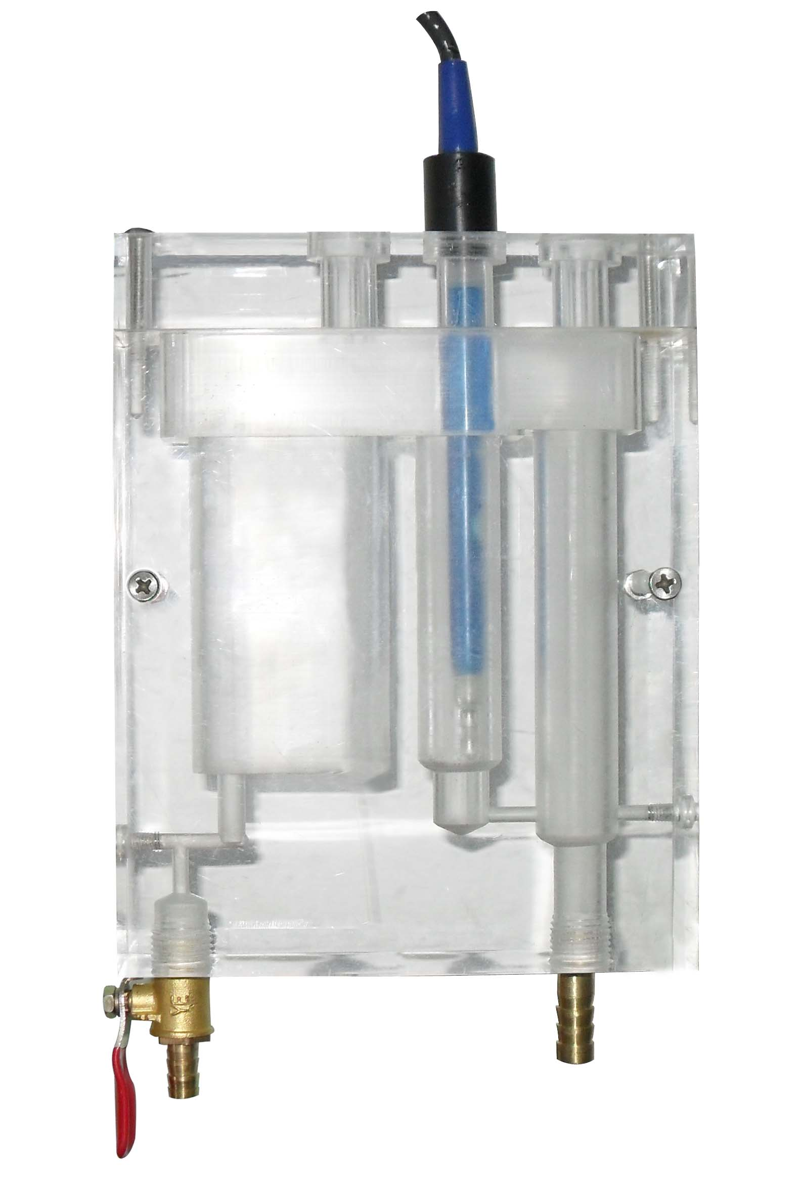
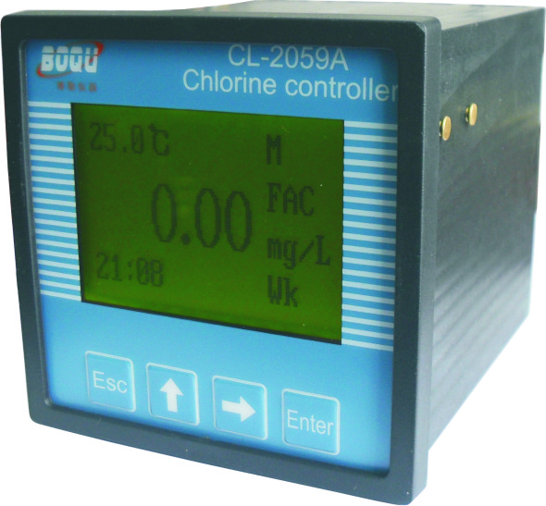
5、宽屏显示：128*64液晶背光柔和，显示清楚。
6、仪表稳定：看门狗功能确保仪表正常连续工作
三、仪器技术参数
1、测量范围余氯：0～20.00mg/L，分辨率0.01mg/L
2、温 度： 0～99.9℃，分辨率 0.1℃
3、测量精度余氯：优于±1%或± 0.01mg/L 取较大者
温度：优于±0.5℃（0～50.0℃）
4、最低检测限： 0.01mg/L
5、重复性 余氯：±0.01mg/L
6、稳定性 余氯：±0.01（mg/L）/24h
7、电流隔离输出：4～20 mA（负载<750 Ω ）电流输出;可独立选择测量参数（FAC、T）
8、输出电流误差：≤±1%FS
9、高低报警： AC220V，5A， 每一路都可独立选择对应的测量参数（FAC、T）
10、报警迟滞量 ： 可根据选择的参数设置
11、RS485通讯： 部分兼容Modbus协议（选配）
12、工作环境： 环境温度 0～60℃ 相对湿度 <85%
13、安装方式： 流通式
14、外形尺寸： 96（长）×96（宽）×118（深）mm
15、开孔尺寸： 92×92 mm
16、仪器重量： 0.5kg

